ГОСУСЛУГИ, проще чем кажется: ПФР запускает мобильное приложение, открывающее новые возможности для жителей Алтайского края

12.04.2017
Об этом сообщают в пресс-службе ОПФР по Алтайскому краю. Мобильное приложение ПФР позволяет с еще большей легкостью получить информацию о состоянии своего индивидуального лицевого счета в ПФР, проверить перечисленные работодателем страховые взносы, а также записаться на прием и заказать нужные документы.
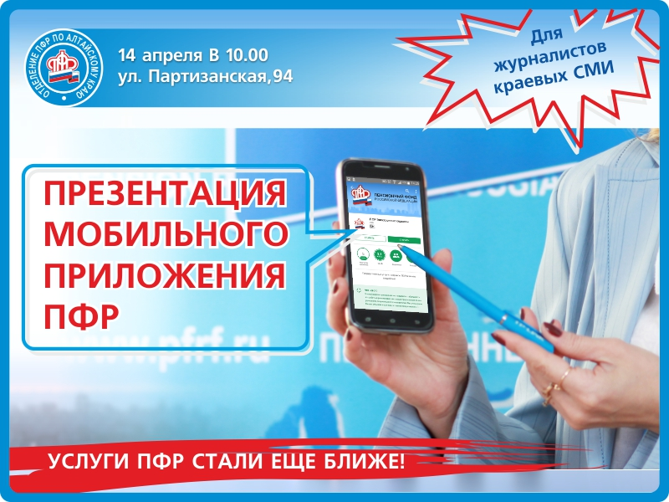
- Бесплатное приложение ПФР, доступное для платформ iOS и Android, дает возможность владельцам мобильных устройств воспользоваться ключевыми функциями, которые представлены в Личном кабинете на сайте Пенсионного фонда, - уточняет заместитель управляющего ОПФР по Алтайскому краю Ирина Корнейчук. - С помощью приложения жители Алтайского края могут получить сведения о состоянии своего счета в ПФР: о накопленных пенсионных баллах и стаже, о назначенной пенсии или социальной выплате, размере материнского капитала, истории своих обращений в ПФР. Это очень удобно.
Для входа в приложение необходимо зарегистрироваться на портале госуслуг. Для этого необходимо ввести личные данные на gosuslugi.ru (Вход в Госуслуги): реквизиты паспорта, СНИЛС, номер мобильного телефона либо адрес электронной почты, а затем получить код активации личного кабинета портала госуслуг. Получить код активации можно в клиентских службах ПФР, в офисах и филиалах многофункциональных центров, Ростелекома, Почты России и других центрах обслуживания, осуществляющих подтверждение личности пользователей ЕСИА. На сегодняшний день в Алтайском крае открыто более 350 таких центров. Их перечень, информация о местонахождении и графике работы размещена на портале госуслуг: https://www.gosuslugi.ru/help/address.
В дальнейшем код активации личного кабинета портала госуслуг будет являться паролем для входа в мобильное приложение ПФР. Пенсионный фонд первый среди госведомств реализовал механизм авторизации в Единой системе идентификации и аутентификации (ЕСИА) с помощью кода активации.
В то же время ряд услуг, доступных через приложение, доступен и без авторизации на портале госуслуг. Так, с использованием службы геолокации приложение найдет ближайшую клиентскую службу Пенсионного фонда или МФЦ и предоставит возможность записаться на прием. Помимо этого, через приложение можно заказать необходимые справки и документы, а также направить обращение в ПФР.

Справка
Презентация мобильного приложения ПФР состоится 14.04.2017 в 10.00 час. в ОПФР по Алтайскому краю (г. Барнаул, ул. Партизанская, 94).
Для участия приглашаются журналисты краевых и региональных СМИ.
Контактное лицо: Егорова Татьяна Александровна, e-mail: pres@pfr.altai.ru, тел: (3852) 39 98 09, 8 923 001 46 06 (1009).

